Как создать блог на платформе Blogspot (Blogger)

Инструкция для тех, кто только мечтает создать собственный уголок в интернете, но не знает, с чего начать, или же делает первые шаги в блогинге.
Сегодня мы научимся создавать блоги самостоятельно и без финансовых затрат на популярной блогерской платформе Blogspot (Blogger), обладающей достаточным функционалом для построения даже крупных проектов.

Плюсы Blogspot
Простота создания и настройки блога.
Вам предоставляется 15 Гигабайт дискового пространства, чего может хватить на долгие годы при рациональном использовании ресурсов. При превышении заданного лимита вам придется оплачивать дополнительное пространство.
Бесплатный домен третьего уровня.
Отсутствие рекламы от сервиса на вашем блоге.
Большой выбор как стандартных, так и платных шаблонов.

Подробная инструкция по созданию блога на Blogspot
Для начала работы с Blogger у вас должен быть аккаунт Google почта в @gmail.com). Создать аккаунт гугл можно тут https://mail.google.com/.
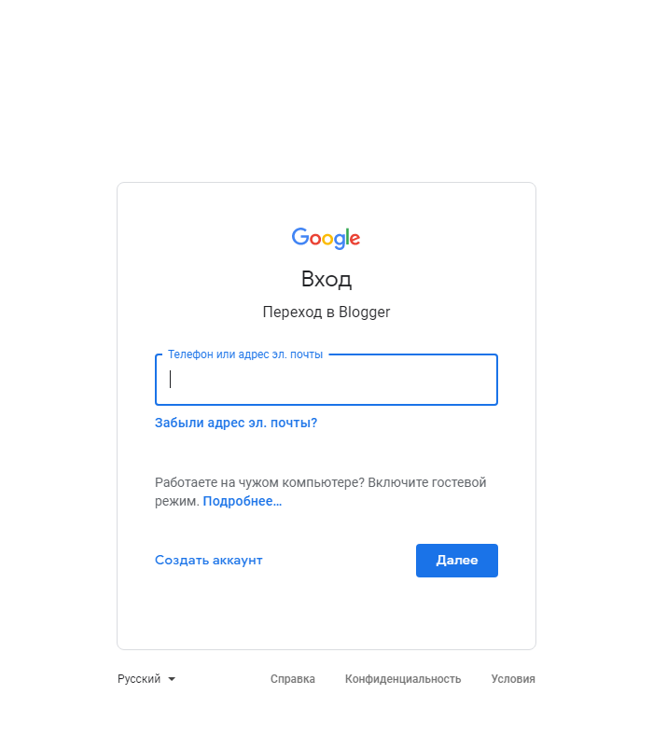
Далее переходим на сайт https://www.blogger.com/, входим под своим логином и паролем аккаунта гугл и нажимаем на кнопку «Новый блог».
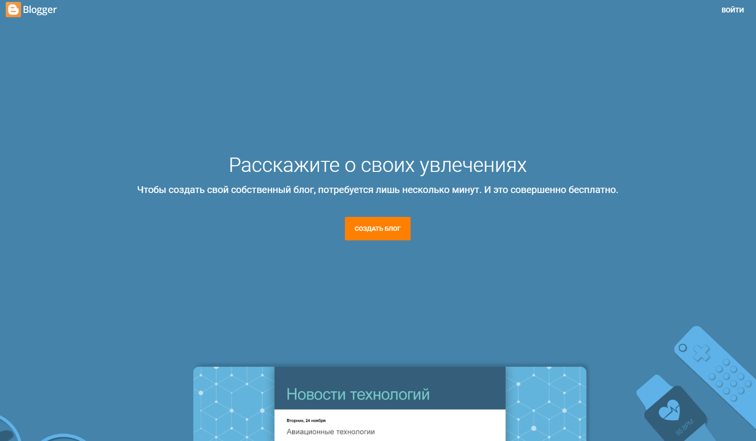
Продолжаем создавать блог.
Во всплывающем окне выбираем заголовок, будущий адрес блога и шаблон. Очень советую заранее хорошо подумать над доменным именем своего блога, чтобы в будущем его ни в коем случае не менять.
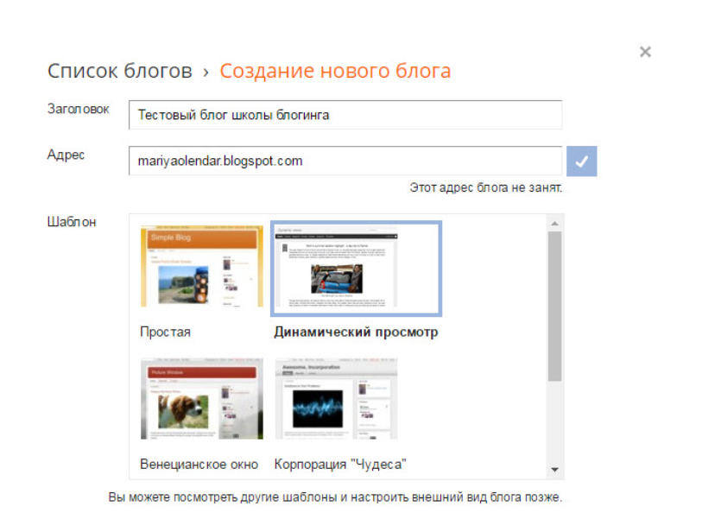

Настройка блога
Рассмотрим основные возможности, доступные вам в административной панели блога.
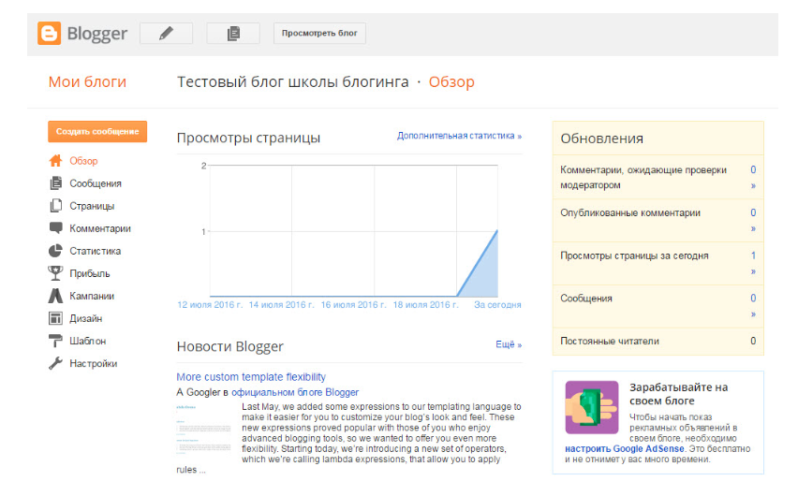
Далее все внимание на верхнюю серую панель:
Кнопка «Blogger» возвращает на домашнюю страницу, где вы видите список созданных вами блогов.
Карандаш открывает редактор новых сообщений.
Следующая кнопка в виде документов позволяет просматривать список всех постов вашего блога.
«Просмотреть блог» открывает главную страницу вашего блога в новой вкладке.
Боковое меню админки блога и настройки:
«Обзор» открывает вам график статистики посещений.
«Сообщения» — список всех постов вашего блога, там же можно создать новое сообщение.
«Страницы» — список всех страниц блога и возможность создать новую.
«Комментарии» — последние комментарии.
«Дизайн» — открывает карту шаблона блога, куда вы можете вставлять различные виджеты, гаджеты и другие элементы дизайна.

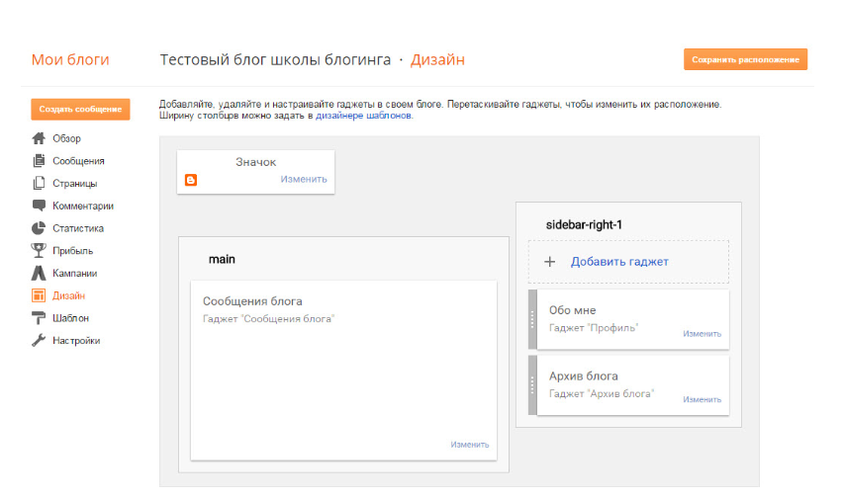
В дизайнере шаблонов вы можете подкорректировать различные элементы дизайна выбранного или загруженного вами шаблона.

В разделе «Шаблон» вы можете выбрать шаблон из предлагаемого набора стандартных, проверить, как он выглядит на компьютерах и мобильных устройствах, а также внести изменения в сам код шаблона.
Чуть подробнее рассмотрим раздел «Настройки».
Во вкладке «Основное» вы прописываете название и описание блога, которое будет видно вместо шапки. Если вы планируете загружать графическую шапку, то эти поля заполнять не нужно. Также на этой вкладке вы определяете, должен ли блог быть доступен для сканирования поисковыми системами.
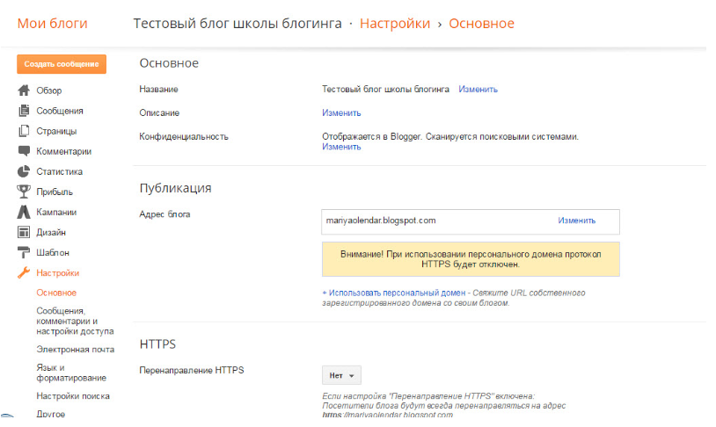
Ниже вы указываете авторов блога. Если у вашего будущего блога несколько авторов, достаточно указать почту gmail, к которой привязан аккаунт автора.
В других вкладках Настроек очень легко разобраться самостоятельно. Если какой-то пункт вызывает у вас вопросы, достаточно кликнуть на голубой значок вопроса рядом с заполняемым пунктом — и вам раскроется подробная инструкция.

Этой информации достаточно, чтобы создать блог. В самой админке и редакторе сообщений вы освоитесь достаточно быстро. Тут нужна только практика.

